

**ЛАКА ЕЛЕКТРИЧНА ВОЗИЛА**

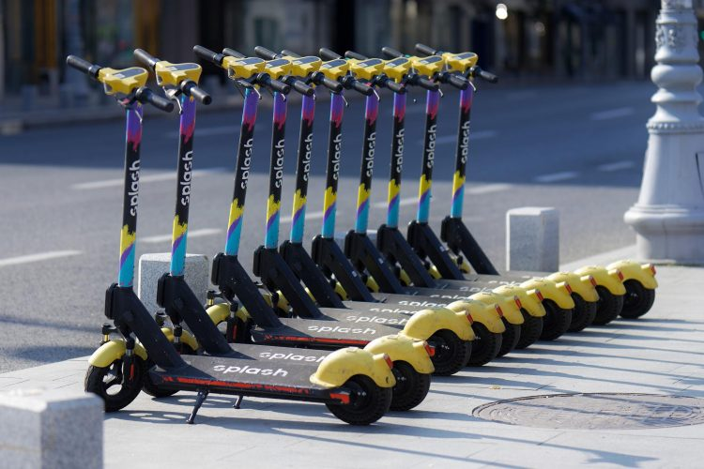 **ВОЗИТЕ БЕЗБЈЕДНО ЕЛЕКТРИЧНЕ ТРОТИНЕТЕ**

Република Српска је законски регулисала кретање електричних тротинета и других лаких личних електричних возила на путевима Републике Српске у Закону о измјенама и допунама Закона о безбједности саобраћаја на путевима РС, Сл. Гласник РС број 111/21, и у Правилнику о начину и поступку издавања идентификационе потврде, Сл. Гласник број 56/22.

**ПРОПИСИ ИЗ ОБЛАСТИ БЕЗБЈЕДНОСТИ САОБРАЋАЈА (ЗОБС РС – Члан 42 а и 42 б.)**

**Лако лично електрично возило**, као што је **електрични тротинет**, електрични скејтборд, хаверборд, сегвеј и слично, је возило на точковима које се дјелимично или потпуно користи као моторно возило за превоз **једне особе** на јавној, односно приватној површини и које се потпуно или дјелимично напаја из самосталног извора енергије са или без система самобалансирања, те има напон батерије до 100 VDC, односно интегрисани пуњач са улазом за батерије до 240 VAC.

* **Електрични тротинети - лака лична електрична возила - четири класе**:

**КЛАСЕ 1 и 3 (максимална брзина кретања до 6 km/h)**

**Класа 1** – возила максималне конструктивне брзине до 6 km/h, без система самобалансирања и сједишта,

**Класа 3** – возила максималне конструктивне брзине до 6 km/h, са системом самобалансирања и сједиштем или без сједишта,

**КЛАСЕ 2 и 4 (брзина до 25 km/h)**

**Класа 2** – возила максималне конструктивне брзине до 25 km/h, без система самобалансирања и сједишта,

**Класа 4** – возила максималне конструктивне брзине до 25 km/h, са системом самобалансирања и сједиштем или без сједишта.

* **ОБАВЕЗНА ОПРЕМА ВОЗИЛА**

а) **Ограничивач брзине** којим се обезбјеђује да се не прелази максимална конструктивна брзина, с тим да возила класе 2 и класе 4 обавезно имају и ограничење брзине на 25 km/h, а уколико се крећу површинама намијењеним за кретање пјешака, имају ограничење брзине на 6 km/h,

б) Сва возила треба да буду опремљена предњим и задњим катадиоптером, с тим да су возила класе 2 и класе 4 обавезно опремљена и предњим и задњим свјетлом за освјетљавање пута,

в) Све класе ових возила морају имати уређај за давање звучних сигнала.

* **ОБАВЕЗЕ ВОЗАЧА ЛАКИХ ЕЛЕКТРИЧНИХ ТРОТИНЕТА**

**А) Обавезе возачи електричних тротинета класе 1 и 3**

Лица која користе за превоз електричне тротинете класе 1 и 3 (возила максималне конструктивне брзине до 6 km/h) обавезна су поштивати прописе из области безбједности саобраћаја којима је уређено **кретање пјешака**.

Обавеза лица које користи овакво возило (класе 1 или 3) јесте и да посједује **идентификациону потврду и наљепницу** за електрични тротинет којим се креће.

**Б) Обавезе возача електричних тротинета класе 2 и 4**

Прописи из области безбједности саобраћаја којима је уређен саобраћај бицикала примјењују се на лице које користи електрични тротинет класе 2 и класе 4 (возила максималне конструктивне брзине до 25 km/h).

Возачи електричних тротинета класе 2 и 4 морају обавезно испунити и сљедеће услове:

а) посједовати идентификациону потврду и наљепницу за електрични тротинет којим се креће,

б) имати више од 14 година,

в) посједовати потврду о познавању прописа о безбједности саобраћаја на путевима, коју издаје Завод у складу са прописима који уређују област безбједности саобраћаја или возачку дозволу којом се доказује право управљања возилом било које категорије,

г) за вријеме вожње носити на глави закопчану заштитну кацигу.

Електричним тротинетима било које класе није дозвољено превожење других особа.

* ИДЕНТИФИКАЦИОНА ПОТВРДА И НАЉЕПНИЦА

**Идентификациону потврду и наљепницу** издају станице техничког прегледа возила на захтјев власника, односно корисника електричног тротинета.

**БОСНА И ХЕРЦЕГОВИНА**

**РЕПУБЛИКА СРПСКА**

Назив станице техничког прегледа која издаје наљепницу

Серијски број:

xxxxxxxxxxxxxx

**Не одљепљуј!**

**Идентификациона потврда** за електрични тротинет је

документ којим се потврђују техничке карактеристике

електричног тротинета.

**Идентификациона наљепница** за електрични тротинет је

наљепница која се поставља на електрични тротинет ради

препознавања.

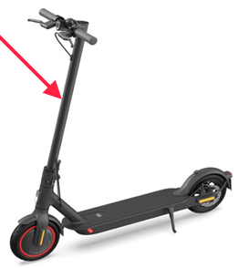Трошкове издавања идентификационе потврде и наљепнице сноси тражилац идентификационе потврде и наљепнице, у износу од 20 КМ.

На слици је приказано мјесто гдје се поставља индетификациона

наљепница на електричном тротинету.

* КАЗНЕНЕ ОДРЕДБЕ

**НОВЧАНОМ КАЗНОМ ОД 100 – 300 КМ КАЗНИЋЕ СЕ ЗА ПРЕКРШАЈЕ:**

* ***Лице које користи електрични тротинет које није опремљен обавезним уређајима - ограничавач брзине, предњи и задњи катадиоптер, предње и задње свјетло за освјетљење пута – возила класе 2 и 4, уређај за давање звучних сигнала (Члан 42 а).***
* ***Лице које – непоштује прописе који се односе на кретање пјешака и бициклиста, не посједује идентификациону потврду и наљепницу, има мање од 14 година, не посједује потврду о познавању саобраћајних прописа или возачку дозволу било које категорије, не носи закопчану заштитну кацигу за вријеме вожње, електричним тротинетом превози и друга лица (Члан 42 б).***

***Ако је изазвана саобраћајна незгода – новчана казна 300 – 900 КМ, забрана управљања 1 – 6 мјесеци, 2 КБ.***